Глутамат и глутамин в головном мозге человека при нейроактивации:
функциональная МР спектроскопия
Манжурцев АВ^{1,2}, Меньщиков ПЕ^{1,2,3}, Яковлев АН⁴, Ублинский МВ^{1,2},
Семенова НА^{1,2,3}, Ахадов ТА²
аспирант
¹ Институт Биохимической Физики им. Н.М. Эмануэля РАН
² НИИ Неотложной Детской Хирургии и Травматологии
³ Институт Химической Физики им. Семенова РАН
⁴ МГУ
Andrey.man.93@gmail.com
Цель: Абсолютные концентрации глутамата (Glu) и глутамина (Gln) в головном мозге человека, измеренные неинвазивно, in vivo, представляют большой интерес, так как глутамат является основным нейромедиатором в головном мозге. Разделение сигналов Glu и Gln в магнитно-резонансной спектроскопии является нетривиальной задачей при использовании клинических томографов (до 3 Тесла). Одним из способом получения раздельных сигналов является усреднение по временам эхо – TE averaging [1]. Мы использовали данный метод для измерения концентраций Glu и Gln в ответ на постоянную зрительную активацию.
Материалы и методы: В исследовании приняло участи 20 испытуемых. Использован томограф Philips Achieva dStream 3T, стандартная головная катушка. Для передачи видеостимула использована система Sensavue с монитором, и зеркало. В роле стимула выступила мерцающая с частотой 8 Гц шахматная доска. Спектроскопический воксель (20х40х30 мм) располагался в зрительной коре. TE averaging получали с временами эхо от 35 до 185 мс с шагом 10, время повторения = 2000 мс, число накоплений 16х16=256. Длительность сбора данных – порядка 10 минут. Сначала получали спектр в покое, затем – при постоянной зрительной стимуляции с сохранением параметров шиммирования и подавления воды. Обработка осуществлялась в LCModel. Для этого в пакете FID-A на базе MATLAB был смоделирован basis set – набор априорных данных, которыми руководствуется обработчик. Результатами обработки были значения интенсивностей Glu (на 2.35 м.д.), Glx (суммарный сигнал Glu и Gln на 3.75 м.д.) и Cr. В покое и при активации у каждого испытуемого были найдены Glx/Cr и Glu/ Cr, значение Gln/Cr было вычислено как разность этих значений. Затем для Glu/Cr и Gln/Cr были найдены относительные эффекты активации (активация/покой). Достоверность эффектов подтверждалась критерием Манна-Уитни. Абсолютные концентрации Glx были вычислены в покое из спектров с TE = 115 мс, по соотношению Glu/Glx и Gln/Glx были получены [Glu] и [Gln] в покое. Затем они использовались для получения [Glu] и [Gln] при активации.
Результаты:
Типичный спектр TE average и его обработка в LCModel приведены на рис.2 Резонанс чистого Glu на 2.35 м.д., а также суммарного Glu+Gln на 3.75 м.д. были идеально обработаны набором априорных данных. Обнаружен достоверный рост Glu/Cr и снижение Gln/Cr. Значения [Glu] и [Gln] в покое и при активации приведены в таблице 1.
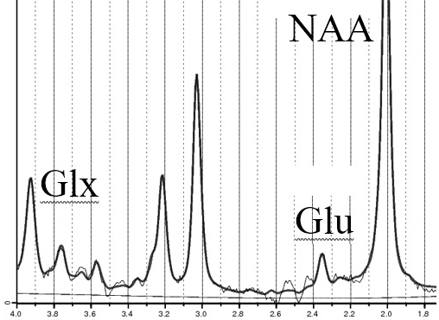

Рис.1 Спектр TE average. Glx на 3.75 м.д. это суперпозиция резонансов Glu и Gln.

Table 1. Относительные изменения и абсолютные концентрации Glu и Gln. * - p<0.01, ** - p<0.05
Метаболит | Среднее | Покой, мМ/л | Активация, мМ/л
Glu/Cr | 1.05* | 8.67 | 8.94
Gln/Cr | 0.92** | 0.89 | 0.74

Заключение: Впервые TE average был использован для функциональной МРС глутамата. Концентрации согласуются с данными, полученными в полях 7 Тесла. Рост глутамата обусловлен активацией его синтеза в ответ на нагрузку – манифестация метаболической функции глутамата. Этим же, вероятно, объясняется снижение глутамина – вероятно, при длительной активации требуется поддержание уровня глутамата, в том числе за счёт глутамина.
Литература
- Hurd et al. MRM (2004), 51, 3, pp 435-440. https://doi.org/10.1002/mrm.20007

